**Reporte de actividades**

**y requerimientos**

**Proyecto:**

**Sistema del Registro Público Único**

**Perfil: Tester QA**

**Octubre 2023**

Autor: INAP

Fecha de creación: 30 de octubre, 2023

Última modificación: 30 de octubre, 2023

Documento de Referencia: N/A

Versión: V.1

**Sistema del Registro Público Único**

**(SRPU)**

1. **OBJETIVO DE LA IMPLEMENTACIÓN**

Revisión, análisis y documentación del Sistema del Registro Público Único desarrollado a nivel federal, que permite recepción, tramite y resolución de las solicitudes de inscripción, modificación, cancelación y cualquier otro tramite relacionado con el Registro Público Único.

Definición de aparados necesarios para replicación de sistema a nivel estatal con el mismo propósito mencionado anteriormente.

1. **OBJETIVOS ESPECÍFICOS**

* Navegación general en portal federal para conocer alcance, detalle y funcionalidad del mismo.
* Levantamiento de requisitos técnicos por parte del sponsor para desarrollo de sistema.
* Conocimiento de estructura general de navegación en el sistema federal.
* Propuesta inicial para diseño de mockups de sistema.
* Propuesta de navegación para sistema solicitado.

1. **VENTAJAS**

* Replicación de funciones de sistema federal aplicado a nivel estatal.
* Propuesta contemplara funciones UX modernas.
* Se pretende desarrollar el sistema con marcos de desarrollo modernos.
* Diseño de sistema basado en modelo One Page.
* Propuesta de navegación de sistema basado en necesidades del usuario.

1. **REQUERIMIENTO**

* El sistema debe ser capaz de gestionar usuarios ligados a firma electrónica.
* Se pretende recrear funcionalidades del sistema federal a nivel estatal.
* Levantamiento de requerimientos será mediante equipo técnico de trabajo de la lic. Rosalba.
* Propuesta de mockups iniciales para validación de diseño.
* Pantalla de configuración del sistema

1. **DESGLOSE DE ACTIVIDADES**

|  |  |  |
| --- | --- | --- |
|  | Actividades | Responsable |
| 1 | Reunión de Avance Diario del 29 de septiembre al 30 de octubre | Tester QA |
| 2 | Reporte de Incidencia Alta Usuarios | Tester QA |
| 3 | Retesting Alta usuarios | Tester QA |
| 4 | Reporte mensual | Tester QA |
| 5 | Testing Modulo de ayudas | Tester QA |

**2 Ilustración: Reporte de incidencia Alta Usuarios**

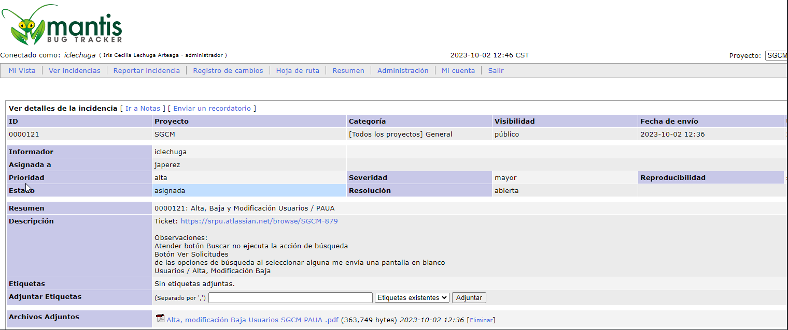

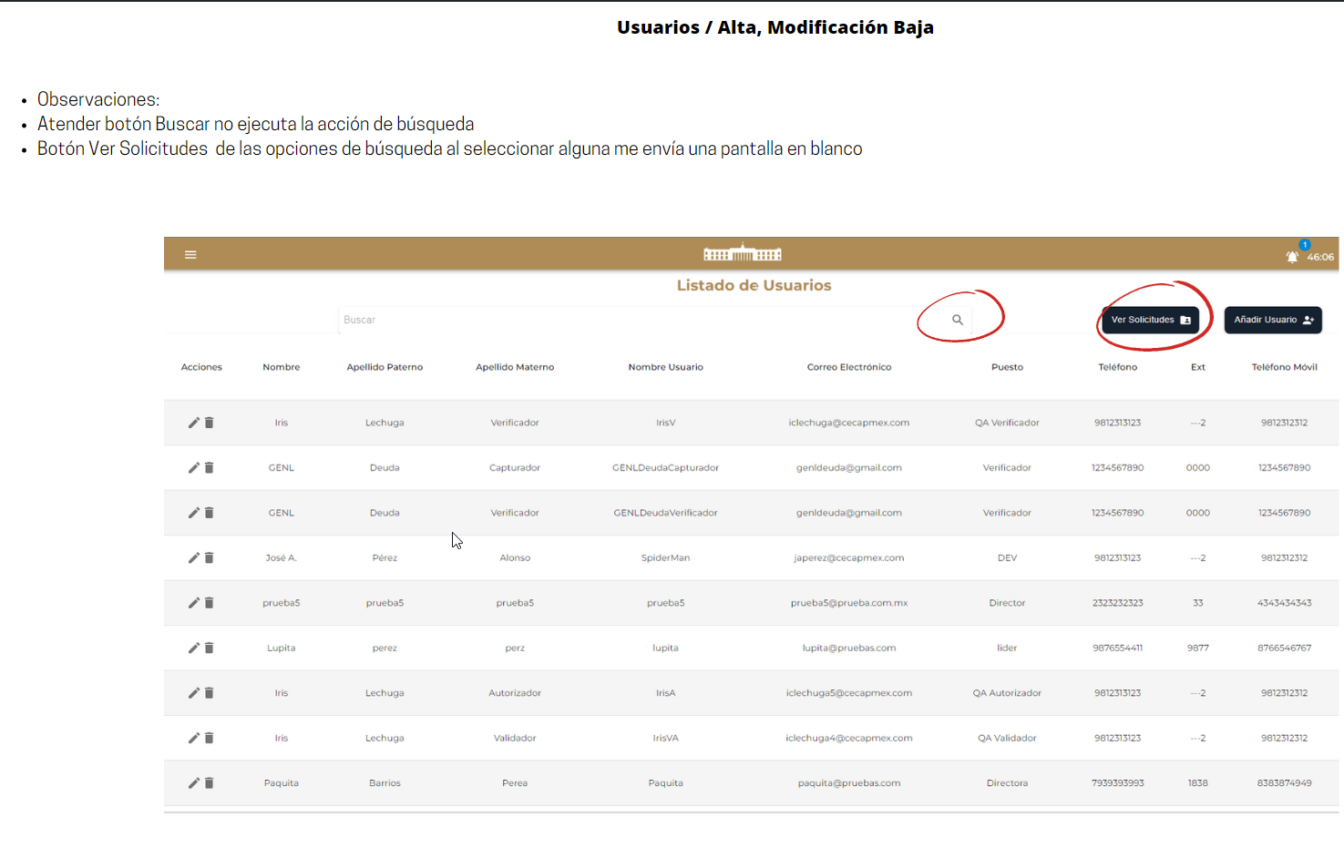

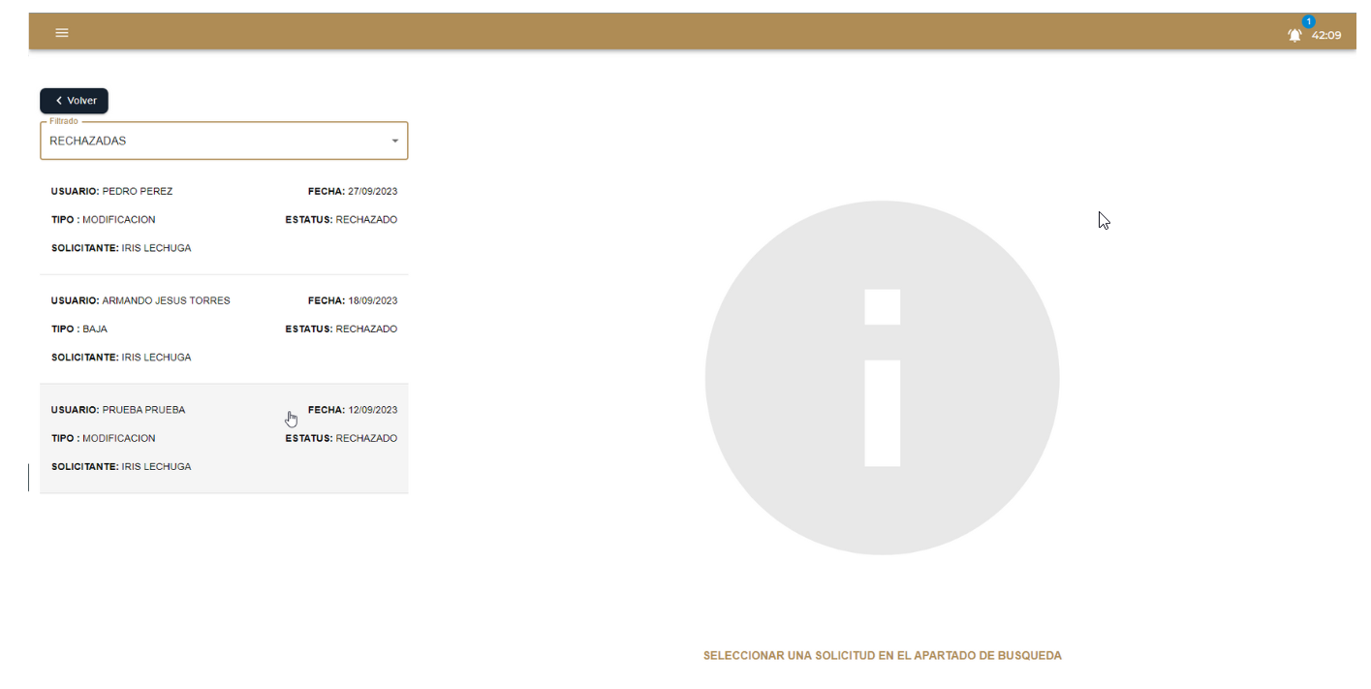

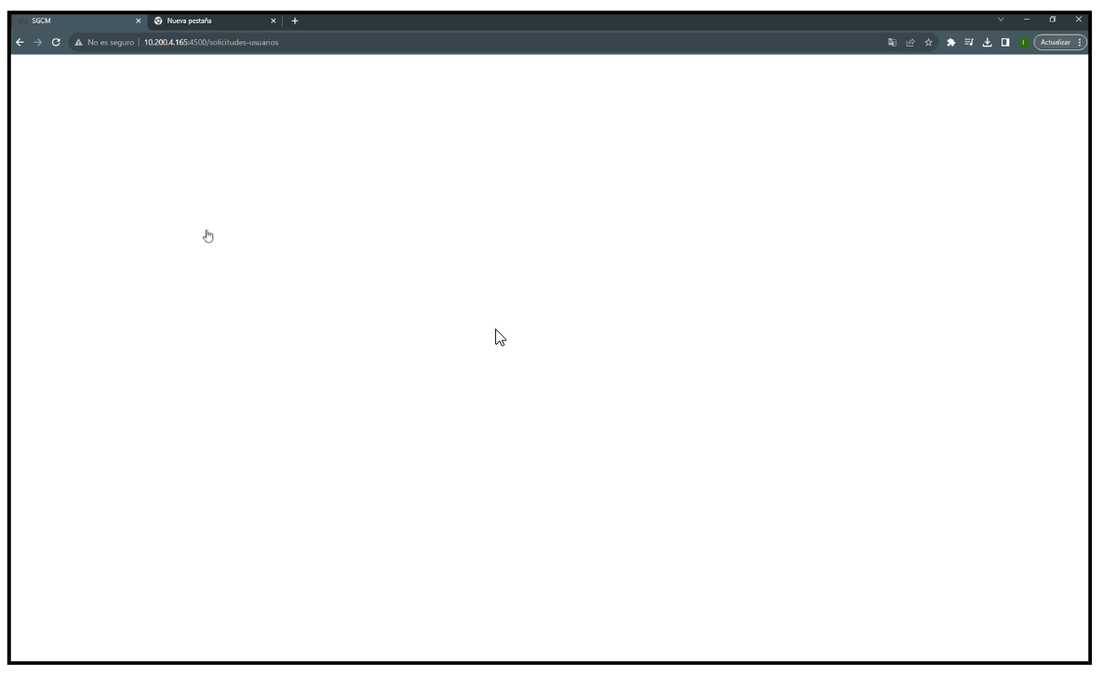

**3 Ilustración Retesting Alta Usuarios**



**5 Ilustración Reporte Test Modulo de Ayudas**

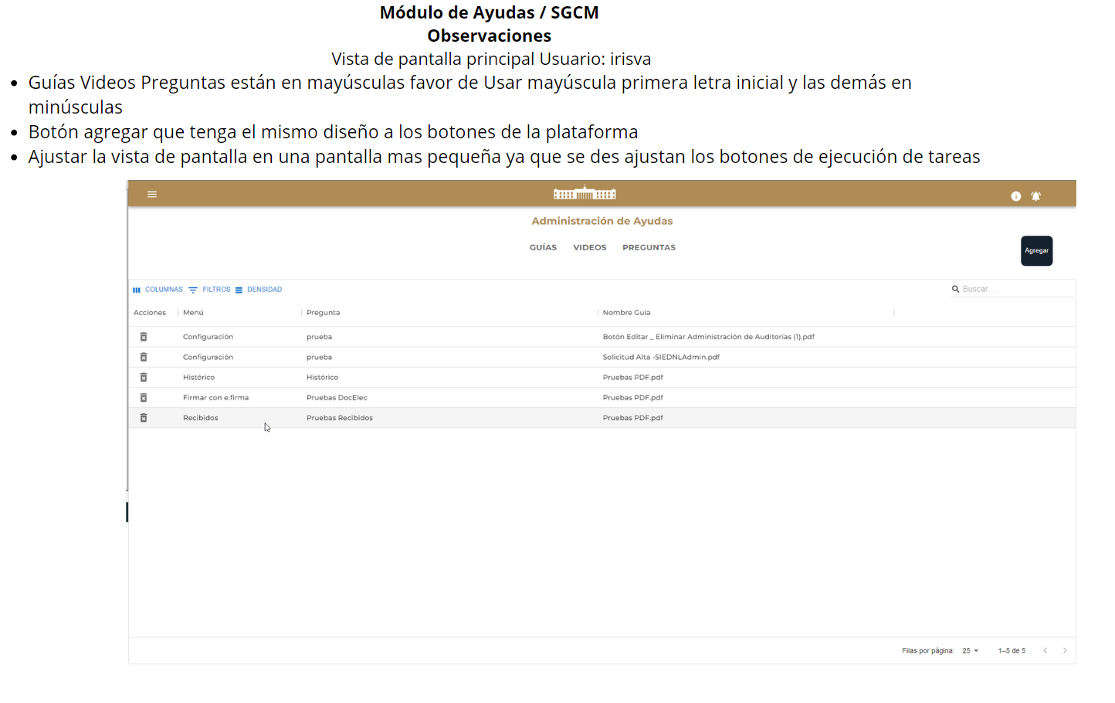

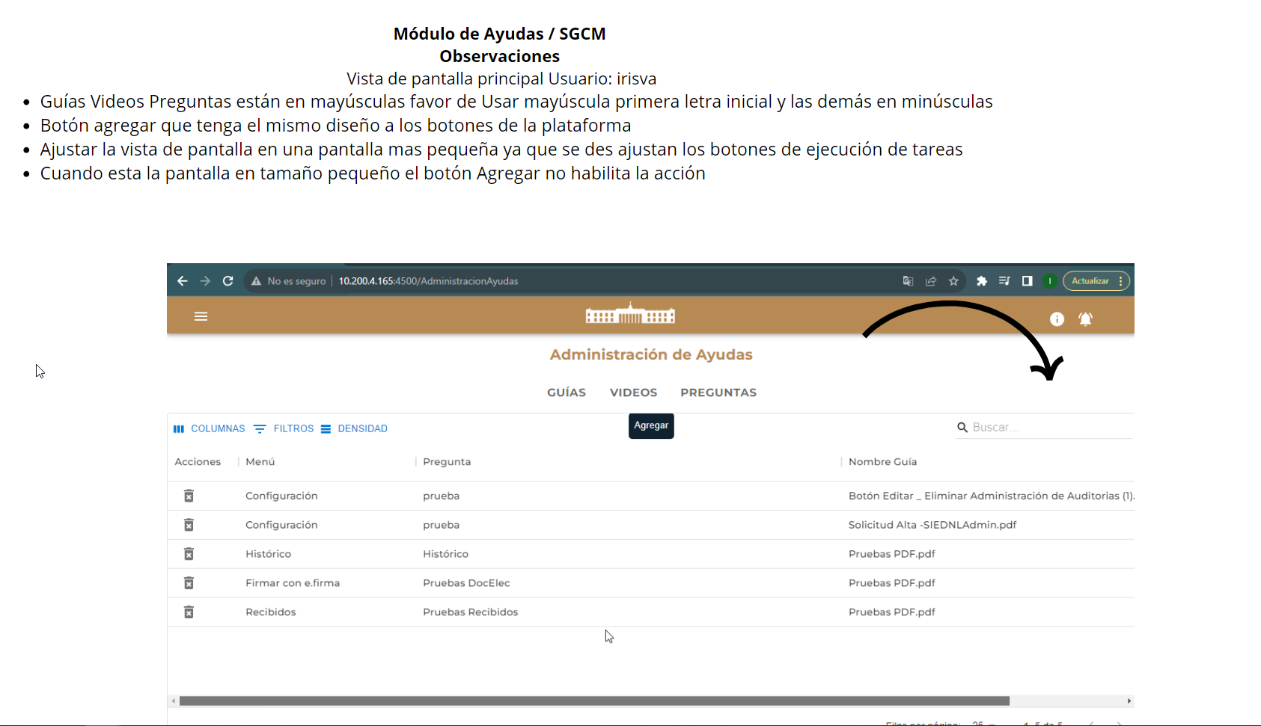

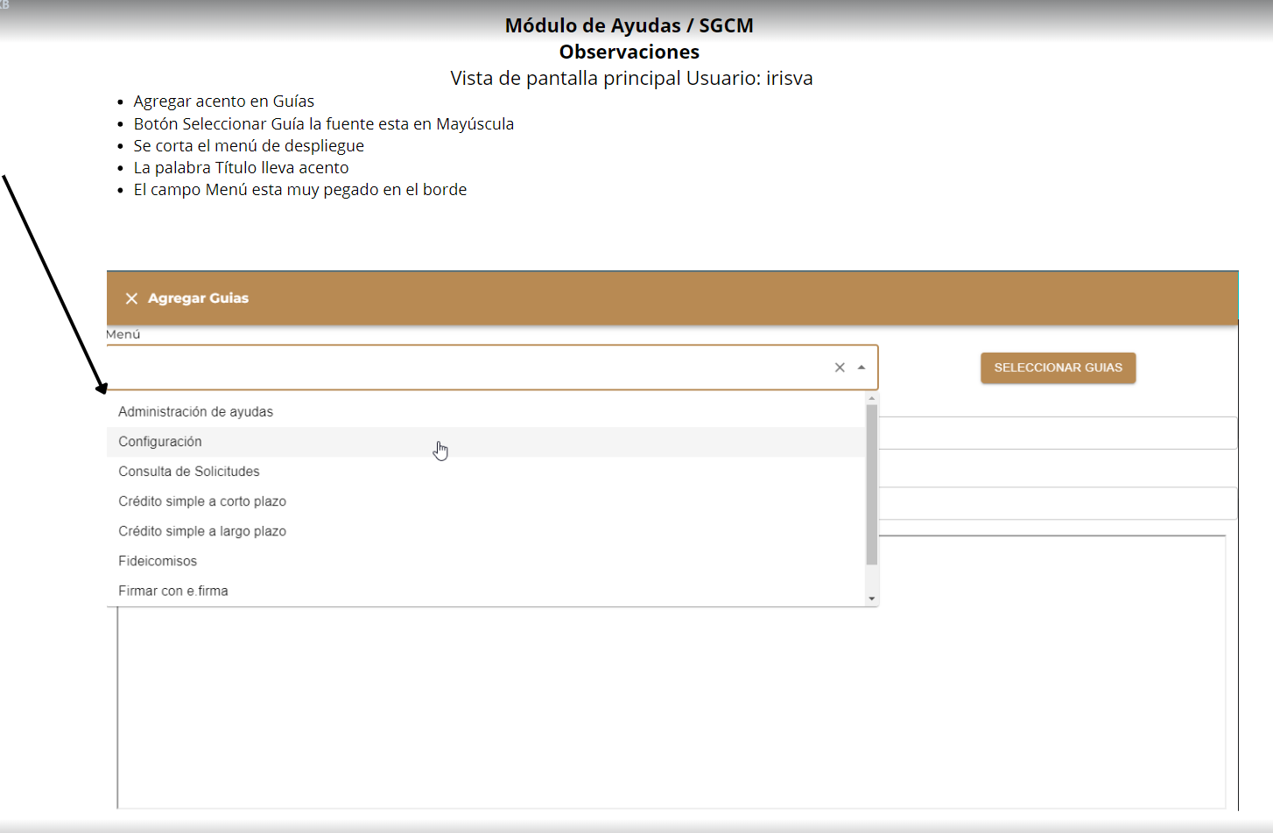

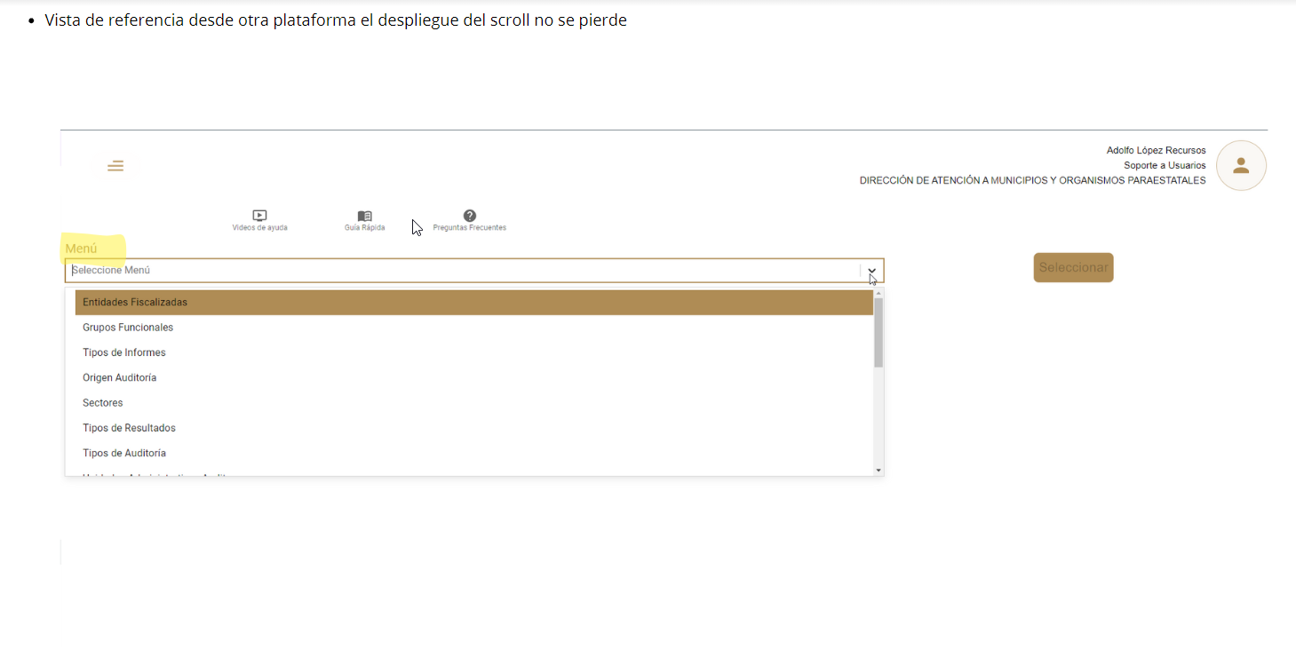

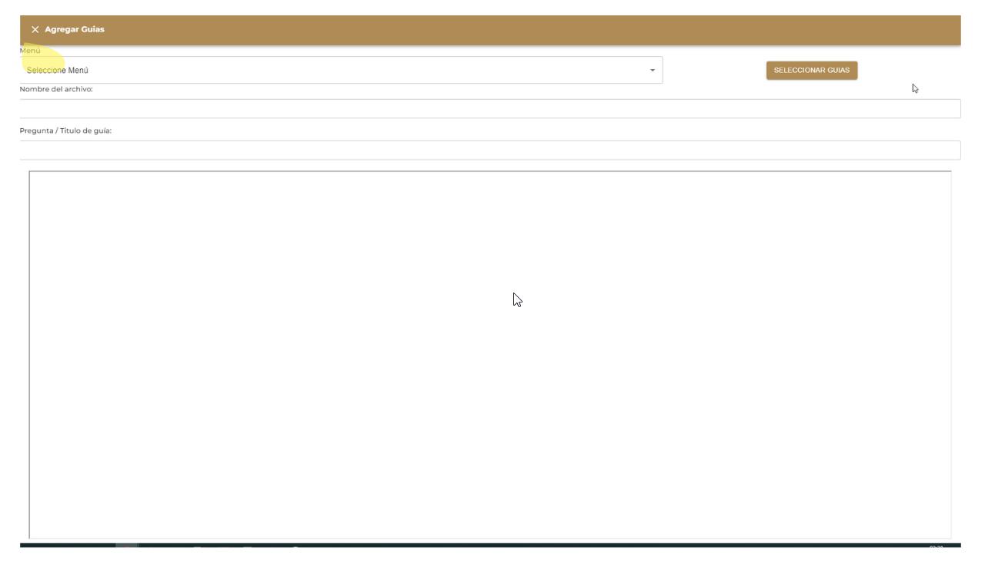

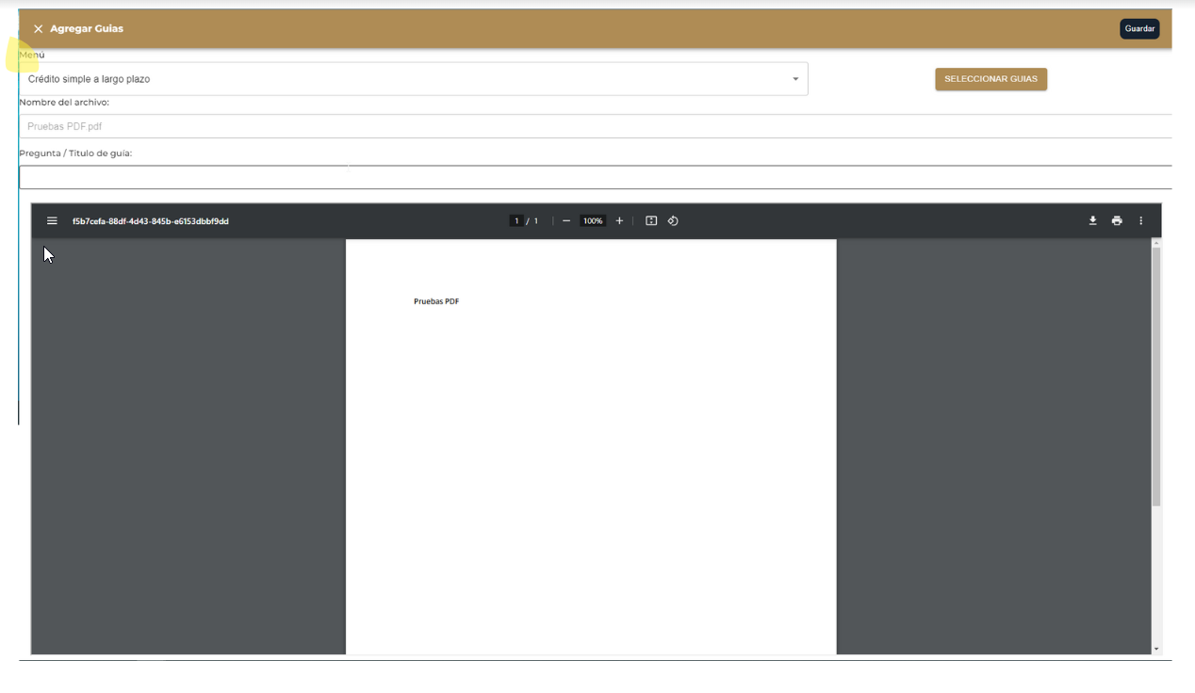

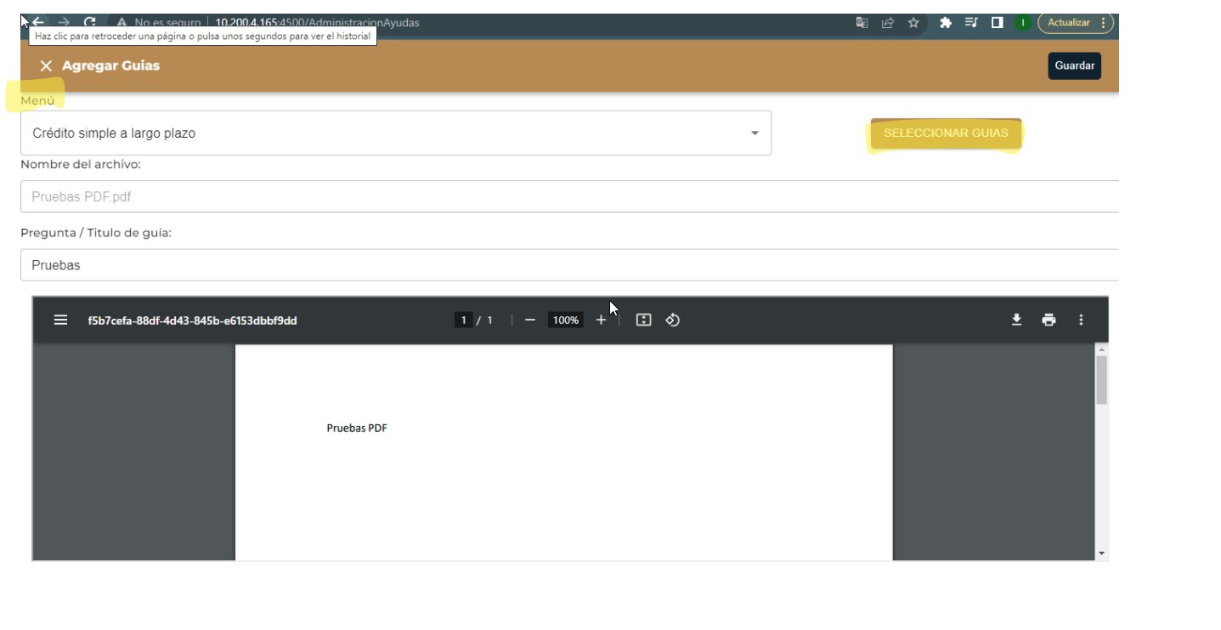

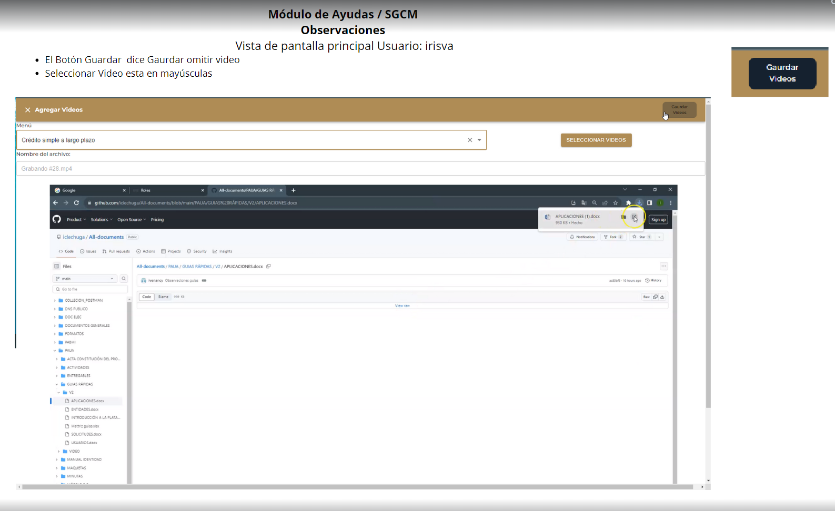

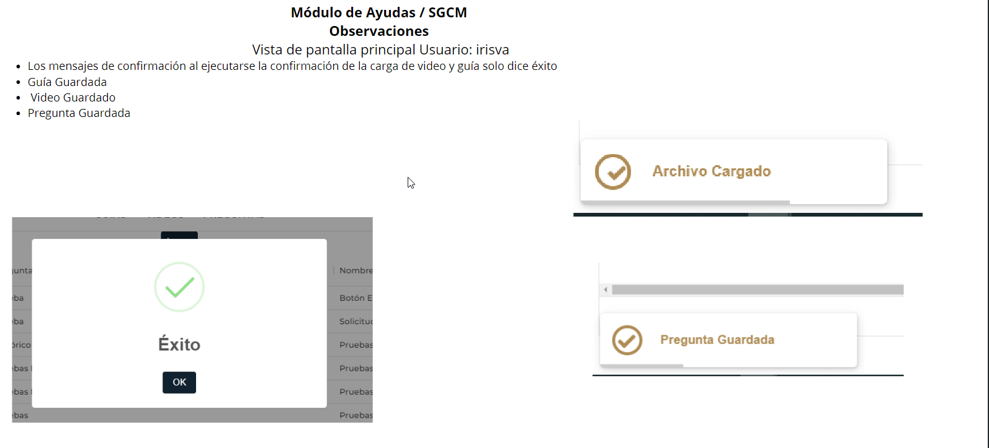

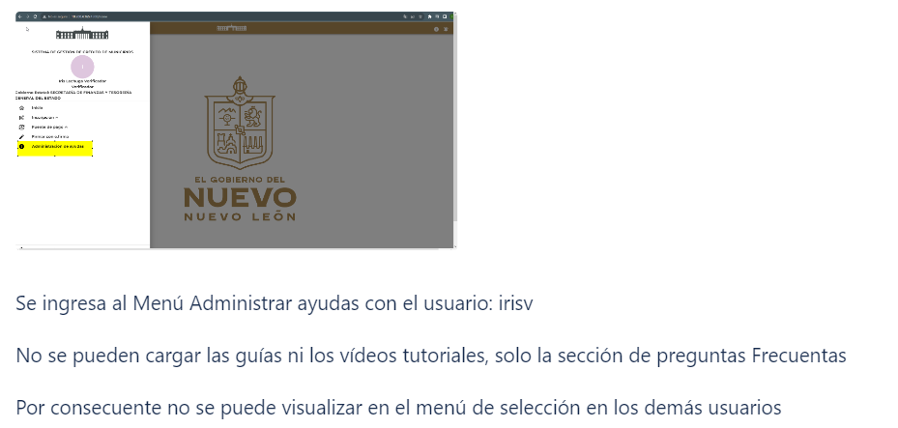

1. **FIRMAS**

|  |  |
| --- | --- |
| **ELABORA** | **AUTORIZA** |
| Ing. Alberto Sobrado Garnica Asociado INAP | Ing. Néstor Ibarra Palomares Responsable de Tecnologías de Información |

**\*\*\*\*\*\*\*\*\*\*\*\*\*\*\*\*\*\*\*\*\*\*\*\*\*\*\*\*\*\*\*\*FIN DEL DOCUMENTO\*\*\*\*\*\*\*\*\*\*\*\*\*\*\*\*\*\*\*\*\*\*\*\*\*\*\*\*\*\***